CD INTERAKTIF MEDIA PEMBELAJARAN
BAGI ANAK PRASEKOLAH

Fitri Marisa, Meidy Diliana Agustin
STMIK Pradnya Paramita (STIMATA) Malang

Abstrak: Salah satu unsur penting pada kehidupan manusia saat ini adalah komputer, sebagai hasil perkembangan teknologi, Informasi tersebut biasanya disajikan dalam bentuk multimedia. Contohnya dengan menyampaikan informasi kepada anak usia pra sekolah, yaitu dengan cara membimbing anak tersebut untuk lebih interaktif dengan teknologi dan membuat anak tersebut menjadi nyaman dan tidak asing dalam dunia teknologi. Bukan hanya orang dewasa saja yang harus mengenal dunia teknologi, tapi dari sedini mungkin teknologi itu diperkenalkan kepada anak-anak, agar anak usia pra sekolah ini dapat lebih mengenal pendidikan dengan menggunakan media pembelajaran dengan didampingi atau dibimbing oleh kedua orang tuanya. Program aplikasi multimedia ini berguna sebagai sarana belajar yang di kemas dalam bentuk permainan yang menarik bagi anak pra sekolah (usia 3-6 tahun) dalam mengembangkan kebutuhan sensorik anak dan untuk mengasah kemampuan anak, juga anak terlatih untuk bisa berpikir secara logis
Kata Kunci: Media Pembelajaran, prasekolah
Abstract: One important element in human life today is the computer, as a result of technological developments, information is usually presented in the form of multimedia. For example by giving information to the pre-school age children, by way of guiding the child to be more interactive with the technology and make the child become comfortable and familiar in the world of technology. Not only the adults that must be familiar with the technology world, but from early on that the technology introduced to the children, so that pre-school age children may be more familiar with using the media education lessons or guided accompanied by both parents. Multimedia application program is useful as a learning tool is packed in the form of games that appeal to preschoolers (ages 3-6 years) in developing the sensory needs of children and to hone skills of children, also children are trained to be able to think logically.

Keywords: Learning Media, preschool

1.Pendahuluan
1.1 Latar Belakang
Komputer sebagai salah satu hasil perkembangan teknologi, dapat menjadi suatu unsur penting pada kehidupan manusia modern saat ini. Banyak informasi yang didapatkan dengan mudah melalui media komputer. Informasi tersebut biasanya disajikan dalam bentuk multimedia. Salah satu contoh menyampaikan informasi kepada anak usia pra sekolah, yaitu dengan cara membimbing anak tersebut untuk lebih interaktif dengan teknologi dan membuat anak tersebut menjadi nyaman dan tidak asing dalam dunia teknologi. Bukan hanya orang dewasa saja yang harus mengenal dunia teknologi, tapi dari sedini mungkin teknologi itu diperkenalkan kepada anak-anak, agar anak usia pra sekolah ini dapat lebih mengenal pendidikan dengan menggunakan komputer dengan didampingi atau dibimbing oleh kedua orang tuanya.
Pentingnya pendidikan bagi anak usia pra sekolah ini maka dibuatlah suatu bentuk penyajian informasi yang menggambarkan tentang CD INTERAKTIF MEDIA PEMBELAJARAN BAGI ANAK PRASEKOLAH, karena software ini sangat mudah untuk dimengerti bagi anak usia pra sekolah dan orang tuanya.
Program aplikasi multimedia ini berguna sebagai sarana belajar yang di kemas dalam bentuk permainan yang menarik bagi anak pra sekolah (usia 3-6 tahun) dalam mengembangkan kebutuhan sensorik anak dan untuk mengasah kemampuan anak, juga anak terlatih untuk bisa berpikir secara logis.
1.2 Perumusan Masalah
Bagaimana membuat suatu CD INTERAKTIF MEDIA PEMBELAJARAN BAGI ANAK PRASEKOLAH?
1.3 Tujuan Penelitian
Tujuan pokok penelitian ini adalah membuat aplikasi pembelajaran bagi anak usia prasekolah.
1.4 Ruang Lingkup Penelitian.
Ruang lingkup pada penelitian ini meliputi :
- Aplikasi multimedia dalam bentuk CD interaktif.
- Sasaran pemakai adalah anak prasekolah usia 3 sampai dengan 6 tahun.
- Aplikasi dibuat menggunakan Macromedia Flash.

1.5 Kajian Teori.
a. Pengertian Media
Secara gamblang atau harfiah media diartikan sebagai perantara atau pengantar (medium). Mengapa perlu media dan teknologinya dilibatkan ke dalam proses belajar mengajar? Pertanyaan ini mengarahkan pengertian kita bahwa "Segala sesuatu dapat dijadikan sumber belajar bagi guru dan siswa, jika ada pengaruhnya terhadap efektifitas pengajaran". Dunia pendidikan juga menyadari hal ini bukan sekedar alat bantu pendidikan. Akan tetapi merupakan kebutuhan integral dengan proses pendidikan. Oleh karena itu media yang dipergunakan dalam dunia pendidikan disebut “Media Pendidikan”. (InternetDownload :http://digilib.itb.ac.id/gdl.php?mod=browse&op=read&i d=ijptuncen-gdl-res-1987-esau-1147-Media&q=Pendidikan06/04/2009)
b. Pengertian Pembelajaran
Pembelajaran adalah proses interaksi peserta didik dengan pendidik dan sumber belajar pada suatu lingkungan belajar. Pembelajaran merupakan bantuan yang diberikan pendidik agar dapat terjadi proses pemerolehan ilmu dan pengetahuan, penguasaan kemahiran dan tabiat, serta pembentukan sikap dan kepercayaan pada peserta didik. Dengan kata lain, pembelajaran adalah proses untuk membantu peserta didik agar dapat belajar dengan baik. Proses pembelajaran dialami sepanjang hayat seorang manusia serta dapat berlaku di manapun dan kapanpun. (Internet Download: http://id.wikipedia.org/wiki/Pembelajaran 10/07/2009).
c. Pengertian Anak Prasekolah
Anak prasekolah menurut Biechler dan Snowman (1993), mereka biasanya mengikuti program pra sekolah. Menurut Elizabeth dalam Buku Psikologi Perkembangan usia Pra sekolah adalah usia mainan, karena pada masa itu anak menghabiskan sebagian besar waktunya untuk bermain dengan mainannya. (Internet Download: http://id.wikipedia.org/wiki/Sel_saraf 10/07/2009).
d. Pengertian Multimedia
Multimedia adalah kombinasi dari komputer dan video (Rosch, 1996) atau multimedia secara umum merupakan kombinasi tiga elemen yaitu, suara, gambar dan teks (Mc Cormick, 1996), atau multimedia merupakan alat yang menciptakan presentasi yang dinamis dan interaktif yang mengkombinasikan teks, grafik, animasi, audio dan gambar video (Robin dan Linda,2001). (Internet Download http://blank91.wordpress.com/2008/02/21/pengertian multimedia/).

2. Metode Penelitian.
Metode penelitian yang digunakan adalah menggunakan pendekatan SDLC (System Development Life Cycle). SDLC memiliki beberapa tahap antara lain:
a. Analisis sistem, dimana langkah-langkah yang dilakukan pada penelitian ini meliputi:
- Studi Kepustakaan
Dalam tahap ini penulis mempelajari buku-buku kepustakaan maupun dari beberapa situs di internet yang mempunyai hubungan dengan penyusunan penulisan ini.
- Survey dan Dokumentasi
Mengumpulkan data dengan cara mengadakan wawancara langsung dengan subjek yang berhubungan dengan pembelajaran anak prasekolah, seperti para guru, dan orang tua.
b. Desain Sistem, adalah kegiatan merancang sistem yang berangkat dari hasil analisis. Desain sistem mencakup membuat interface input output, ragam dialog, dan alur logika program, efek ergonomik keselarasan media, dan dilanjutkan dengan coding program multimedia.
c. Implementasi sistem, adalah kegiatan uji coba multimedia yang melibatkan beberapa anak prasekolah dan guru.

3. Hasil Penelitian.
Penyajian hasil penelitian akan menyajikan tampilan-tampilan hasil pembuatan CD interaktif sebagai berikut :

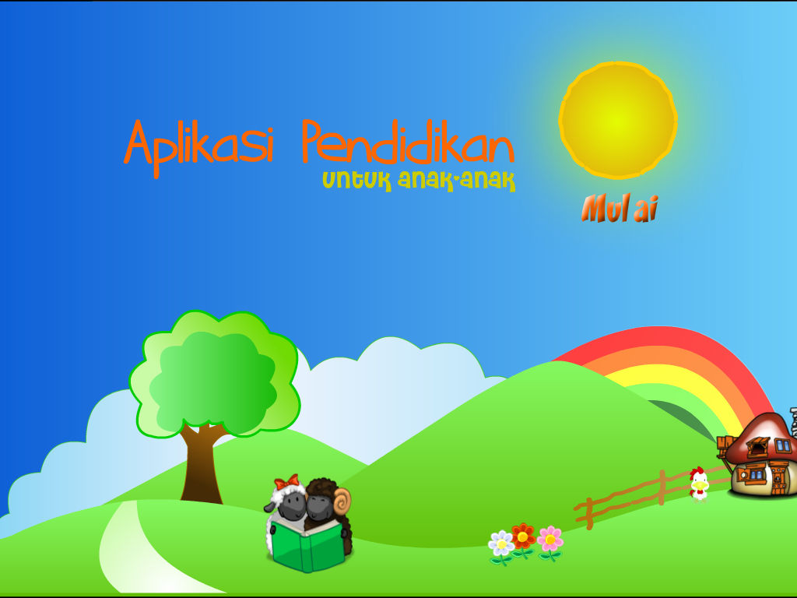

Gambar 1: Tampilan depan program.

Dari tampilan depan menuju ke form menu :
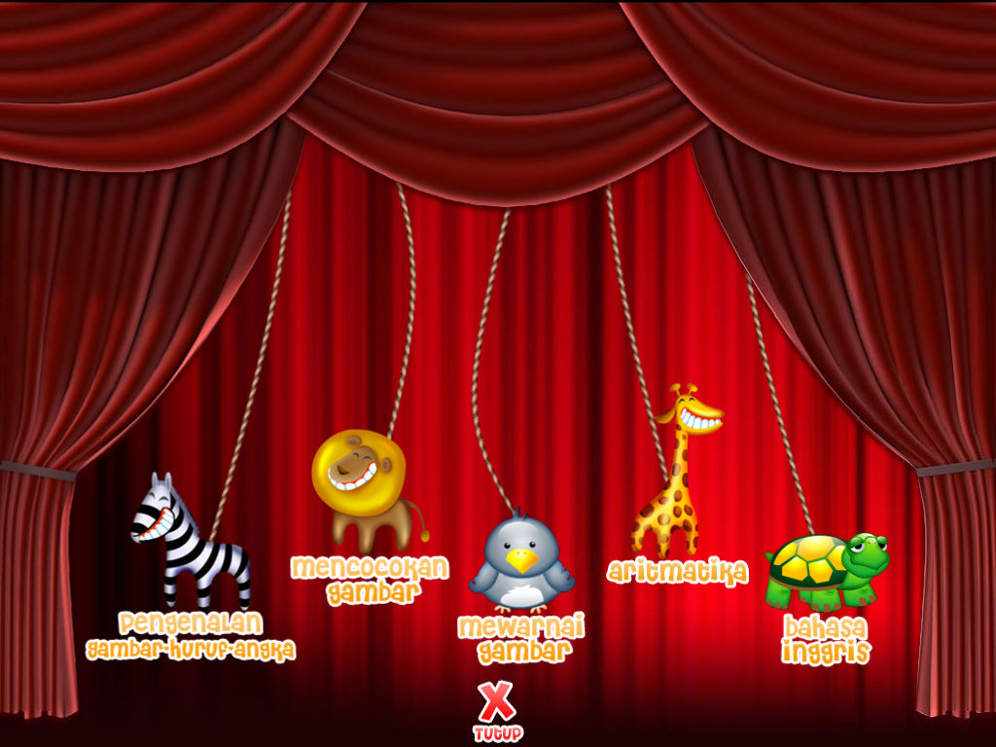
Gambar 2: Menu utama.
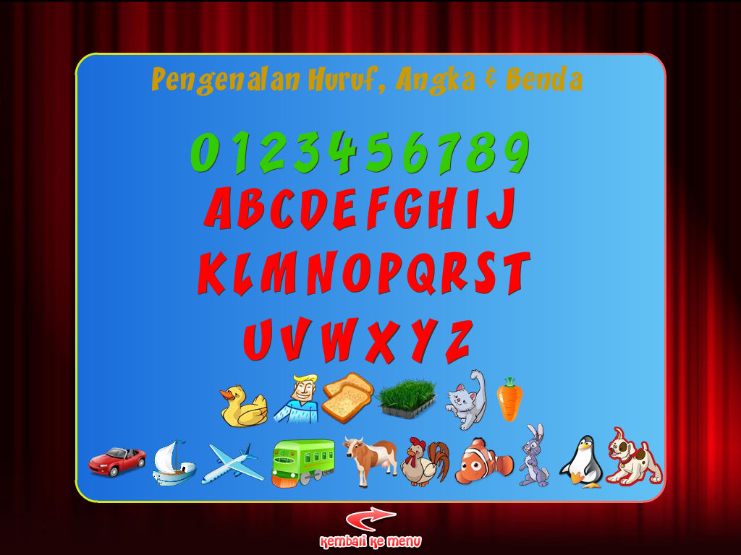
Gambar 3: Menu Pengenalan Huruf, Gambar, Angka.
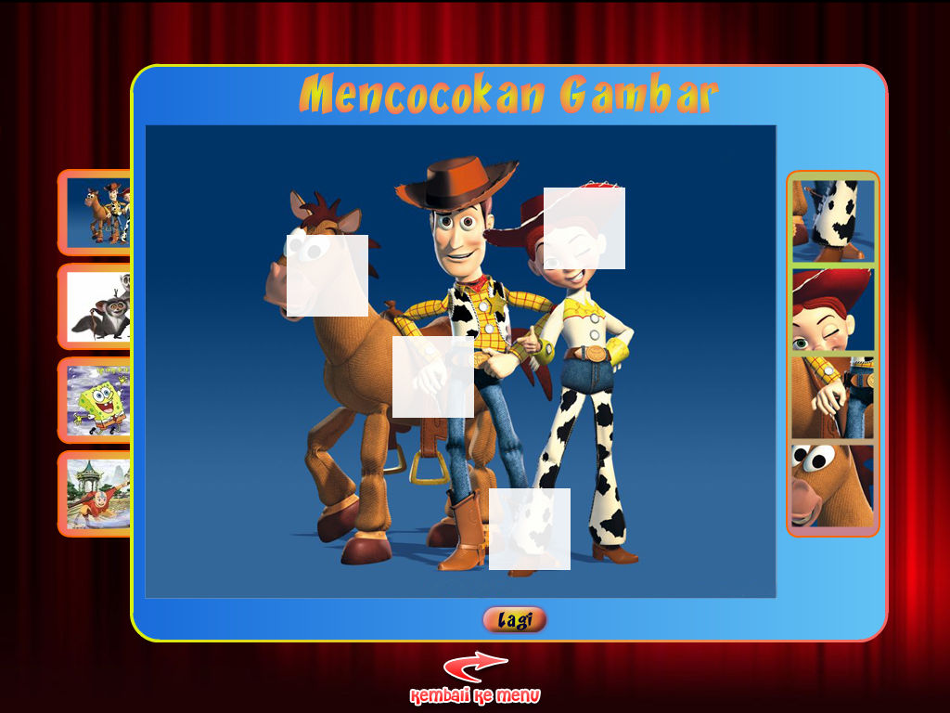
Gambar 4: Menu Mencocokkan gambar
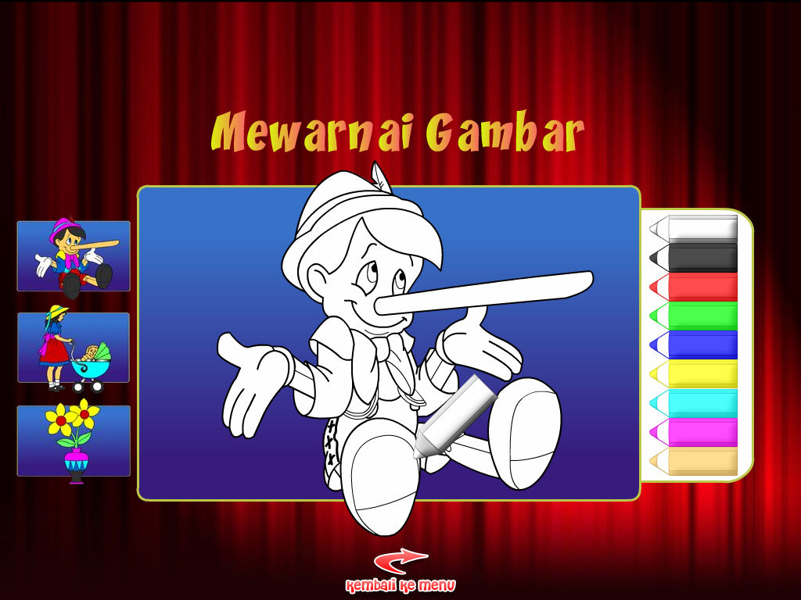
Gambar 5: Menu Mewarnai gambar

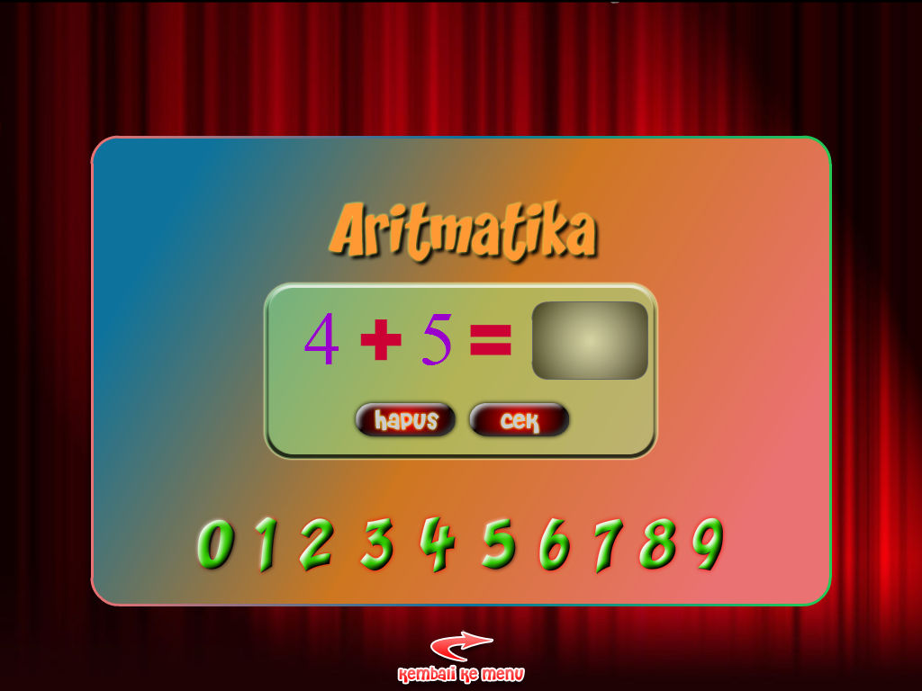

Gambar 5: Menu Aritmatika

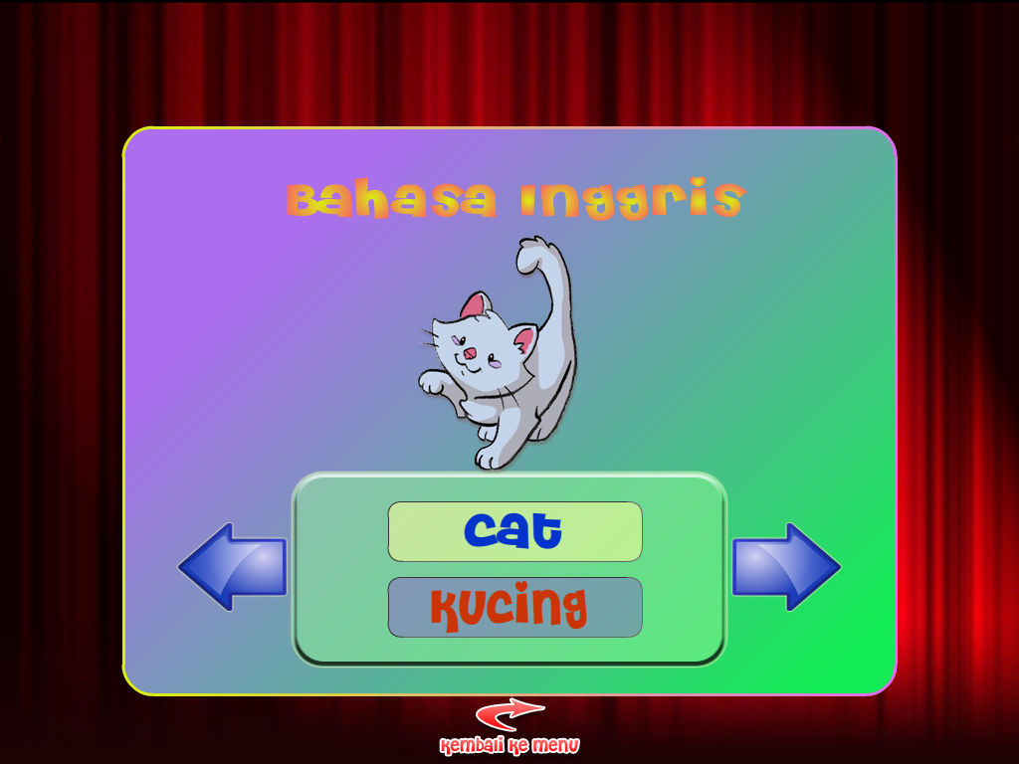
Gambar 6: Menu Bahasa Inggris

4. Pembahasan Penelitian.
Dari hasil penelitian CD interaktif pembelajaran bagi anak pra sekolah antara lain:
a. Menu mengenal huruf, angka, dan gambar dapat memudahkan anak prasekolah dalam belajar karena disajikan secara interaktif.
b. Menu mencocokkan gambar dapat melatih anak prasekolah untuk mengenal gambar dan menempatkan pola yang tepat.
c. Menu mewarnai gambar dapat melatih anak dalam mengasah sensor motorik halus sehingga lebih terampil dalam mewarnai, serta dapat melatih anak untuk untuk menghafal warna.
d. Menu aritmatika melatih anak prasekolah untuk terampil berhitung.
e. Menu bahasa Inggris dapat melatih anak untuk menghafal kosakata.
Dari keseluruhan menu telah disajikan secara interaktif dan menggunakan konsep efek ergonomik, sehingga program ini tersaji secara seimbang dan mudah digunakan.

5. Kesimpulan dan Saran.
a. Kesimpulan
Aplikasi ini dibuat dengan menggunakan Flash CS3 sehingga aplikasi ini dapat dijalankan di tiap komputer yang sudah dilengkapi dengan flash player. Aplikasi ini juga membantu anak-anak untuk menambah kemampuan dan menambah kreativitas anak dalam menggunakan komputer. Pada penulisan ini menggunakan struktur navigasi hierarki.
Setelah dibuatnya aplikasi pendidikan untuk anak prasekolah ini dapat membantu anak-anak dalam mempelajari banyak hal seperti pengenalan gambar, huruf dan angka, mencocokan gambar, mewarnai, aritmatika dan bahasa inggris. Sehingga dapat membantu perkembangan otak dengan menumbuhkan atau merangsang pertumbuhan sensorik anak.
b. Saran
Masih sederhananya tampilan aplikasi ini diharapkan perancangan interface dibuat sedemikian rupa sehingga menarik perhatian pemakai aplikasi ini. Hal ini juga bisa dilakukan dengan menambah animasi-animasi yang menarik, penambahan modul perlu dilakukan, agar aplikasi ini lebih menarik dan lebih berbobot.

Daftar Pustaka
Annonimouse.http://digilib.itb.ac.id/gdl.php?mod=browse&op=read&id=ijptunce n-gdl-res-1987-esau-1147-media&q=Pendidikan. Pengertian Media, tanggal akses 06/04/2009.
Annonimouse.http://id.wikipedia.org/wiki/Pembelajaran. Pengertian Pembelajaran, tanggal akses 10/07/2009
Annonimouse.http://id.wikipedia.org/wiki/Selsaraf, tanggal akses 10/07/2009.
Annonimouse.http://blank91.wordpress.com/2008/02/21/pengertian-multimedia

